DESCOLONIZACION DE AFRICA

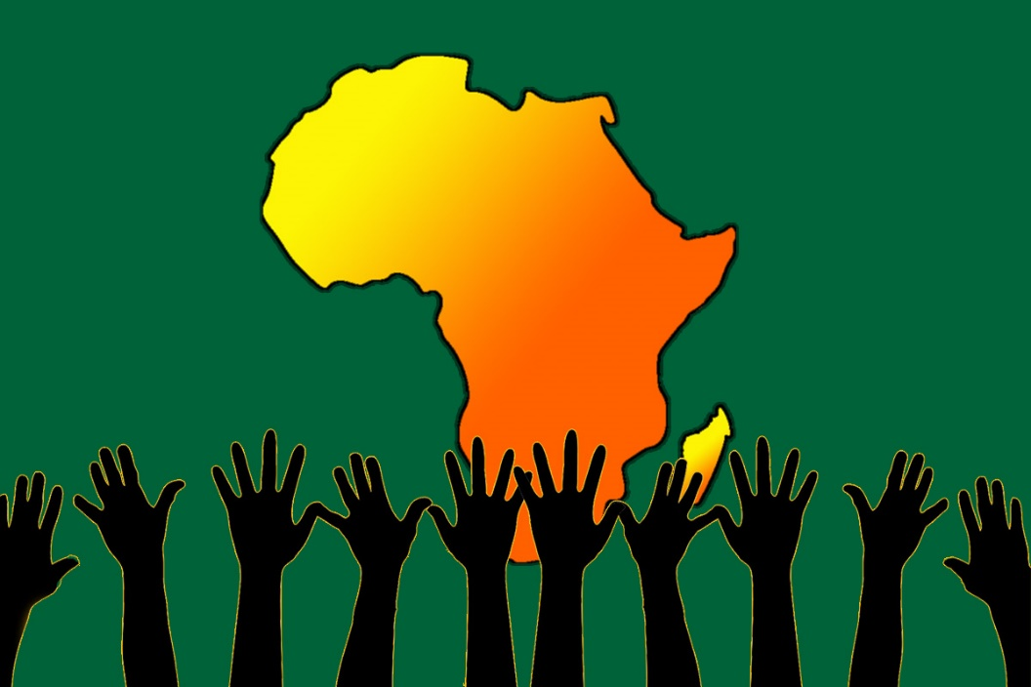

La mayor parte de África había sido colonizada durante la Repartición de África, en medio del período conocido como Nuevo Imperialismo, durante la segunda mitad del siglo XIX. Tras la Primera Guerra Mundial, los movimientos independentistas africanos tomaron relevancia, que culminaría en el proceso de descolonización. En algunos países la independencia se obtuvo de forma pacífica, mientras que en otros se consiguió mediante el uso de las armas. Entre estos últimos, la Guerra de Independencia de Argelia (1954-1962) y la Guerra colonial portuguesa (1961-1975) fueron las más violentas.

En 1959, la Unión Francesa se convirtió en la Comunidad Francesa, con la notable excepción de Guinea, la cual decidió su independencia en un referéndum; dos años más tarde, todas las colonias francesas se independizaron. La descolonización, sin embargo, no ha acabado, ya que el Sáhara Occidental sigue bajo administración colonial española de jure, e invadido por Marruecos en virtud de los ilegalizados Acuerdos de Madrid.

Durante la Repartición de África en el siglo XIX, las potencias europeas delimitaron África en la Conferencia de Berlín de 1884 y 1885. Ya en 1905, todo el suelo africano estaba controlado por las fuerzas europeas. Reino Unido y Francia contaban con mayores posesiones, pero Alemania, España, Reino de Italia, Bélgica y Portugal también tenían colonias. Las consecuencias de este proceso de colonización fueron variadas, como la pérdida de recursos naturales, devastación económica, confusión cultural, división geopolítica y subyugación (Someter o dominar completamente por 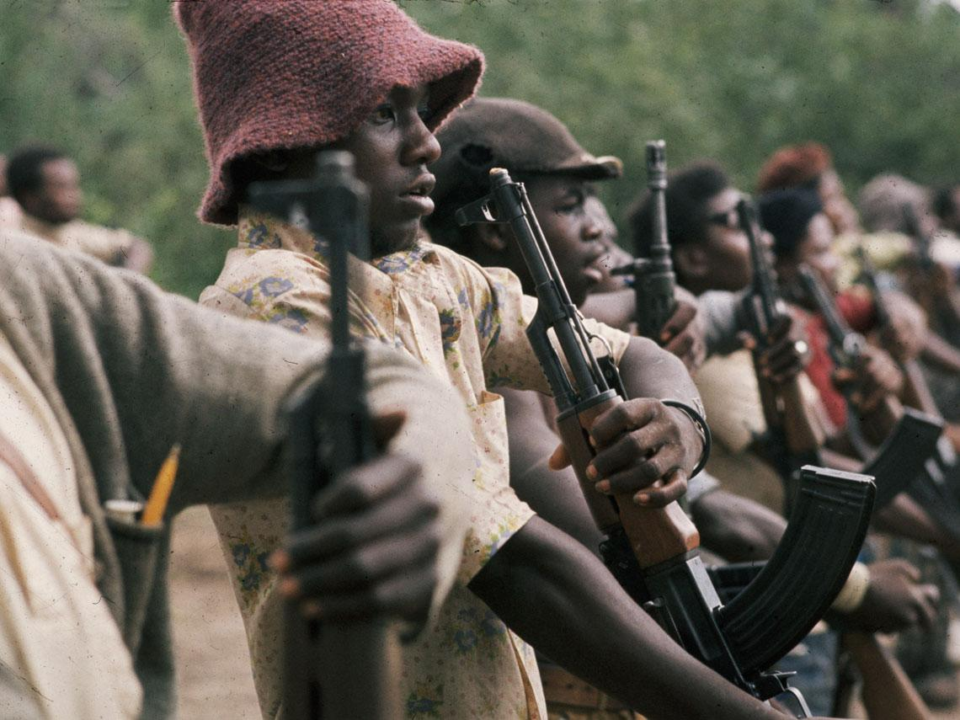medio de la violencia) política. El último país en ser colonizado fue la actual Etiopía, que resistió independiente hasta el 5 de mayo de 1936.

En la actualidad, casi todos los países europeos se han retirado de territorio africano. Solo Reino Unido, Francia, Portugal, Noruega, Australia y España mantienen el control de pequeñas islas frente a las costas africanas. Este último es el único que mantiene presencia en el continente propiamente dicho, ya que dos ciudades de su costa noroccidental (Ceuta y Melilla) permanecen también bajo control español aunque estas últimas nunca fueron colonias sino territorios propios.

CAUSAS

La descolonización de África se basa en tres circunstancias distintas: el deseo de los pueblos indígenas de independizarse, la distracción europea por los asuntos mundiales y el resentimiento popular contra el racismo y la desigualdad.

1. El deseo africano de independencia se basó en la contemplación de la exitosa revolución y, su consecuente autogobierno, de India, dirigida por Mahatma Gandhi en su respectivo caso.
2. 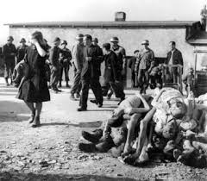En segundo lugar, la descolonización tuvo lugar en el ámbito internacional de la Guerra Fría. Debido a los esfuerzos que la URSS llevaba a cabo para promulgar su ideología comunista, las potencias europeas temían que sus colonias se volvieran hacia el comunismo como una forma de obtener la independencia.
3. El racismo fue la tercera circunstancia que afectó al proceso descolonizador. Las colonias africanas, a diferencia de las colonias americanas, no tenían un mestizaje racial importante, ya que los colonos europeos no se habían asentado y mezclado con los nativos. En vez de eso, los prejuicios racistas habían calado hondo en la conciencia europea, que veía a los africanos como inferiores, ya sea por las diferencias culturales, la falta de participación política o la educación inferior de los africanos.

Tras la Segunda Guerra Mundial, y deseando quitarse la carga económica de mantener grandes imperios, las fuerzas aliadas prometieron la independencia de África.

La educación superior de ciertas personas fue clave a la hora de informar y activar a las multitudes. Soldados africanos que luchaban en el extranjero o estudiantes africanos que fueron también al extranjero a estudiar, tomaron una visión más amplia del mundo y sus opiniones contemporáneas.

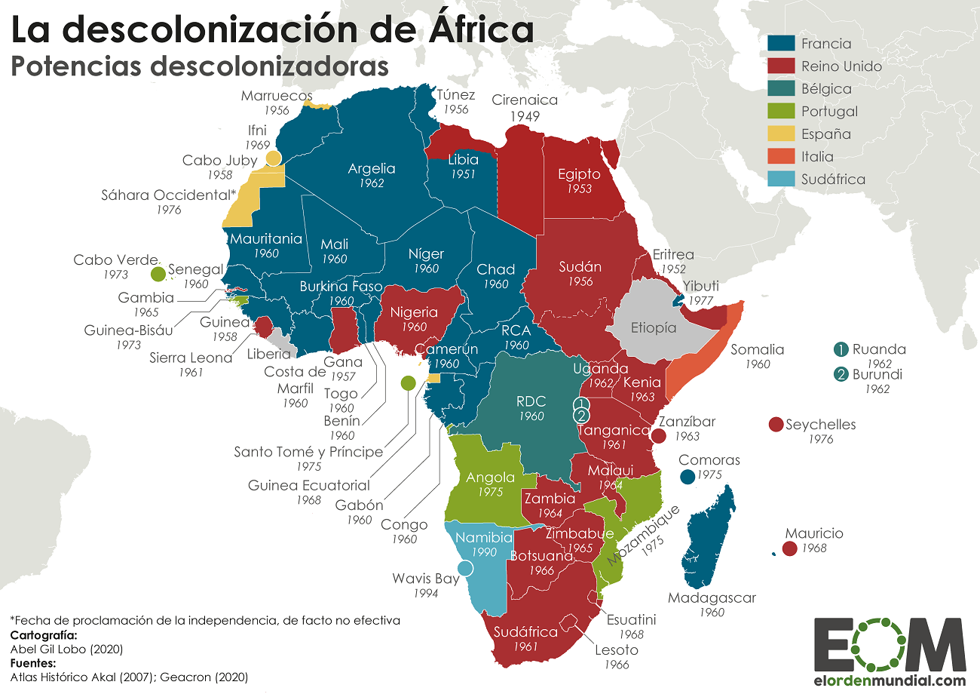**¿CÓMO SE PRODUJO LA DESCOLONIZACIÓN DE ÁFRICA?**

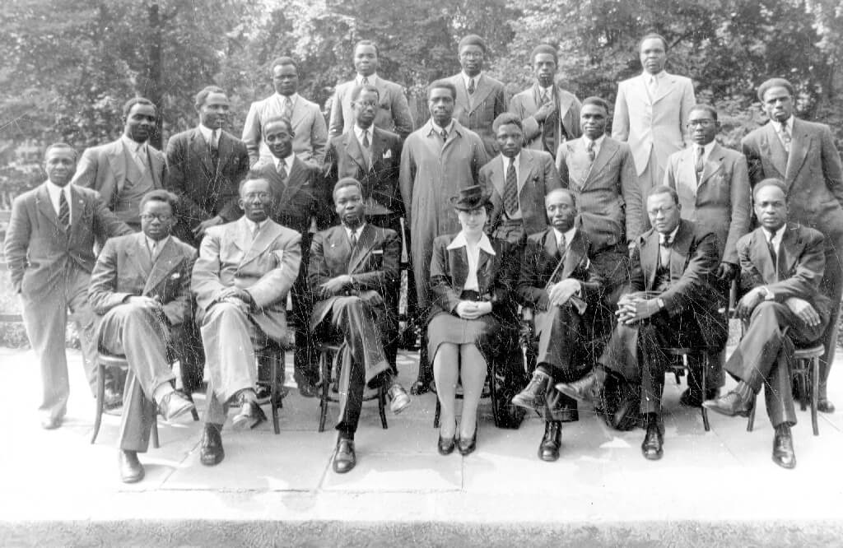El sentimiento independentista en varios países africanos tuvo un efecto dominó que se expandió rápidamente por toda la zona y que dio lugar al proceso histórico que ahora se conoce como **descolonización de África.**

Pese a las tensiones sociales que se registraron inicialmente en algunos territorios, la independencia de las nuevas repúblicas se produjo de forma pacífica, sobre todo las que se encontraban bajo el dominio de Francia y Reino Unido.

Por cierto, estas dos potencias europeas intentaron hasta último momento frenar la independencia de los países africanos que estaban a punto de surgir. De hecho, llegaron a plantear vías intermedias para que así fuese, como por ejemplo la conformación de la Unión Francesa, una alianza de territorios franceses que otorgaba mayores niveles de autonomía y autogobierno a las colonias.

Sin embargo, dichos esfuerzos fueron insuficientes. En otros casos, como el del reino de Marruecos, el deseo de formar una república nueva llegó a tener representatividad en la vida política del país con el auge del Partido Independentista.

En cuanto a las colonias españolas, Guinea Ecuatorial obtuvo su independencia en 1968, mientras que España se retiró del Sáhara Occidental en noviembre de 1975, tras la firma de los Acuerdos Tripartitos de Madrid. Sin embargo, las acciones armadas que se desarrollaron en este territorio tras la salida de las tropas españolas provocó una [huida masiva de refugiados](https://eacnur.org/blog/refugiados-saharauis-40-anos-de-vida-en-los-campos/) hacia el sur de Argelia.

El conflicto sigue sin estar resuelto y existe desde 1991 una [misión de las Naciones Unidas](http://www.un.org/es/peacekeeping/missions/minurso/) para la realización de un referéndum en el Sáhara Occidental.

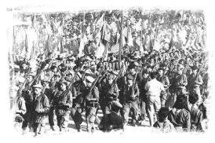**Descolonización africana y Organización para la Unidad de África**

En la década comprendida entre 1950 y 1960 se independizó la gran mayoría de los estados del norte, el centro y el oriente del continente, incluida la isla de Madagascar y la región que hoy día se conoce como el Cuerno de África. Una década más tarde el movimiento independentista se había extendido hacia el sur y casi todo el occidente.

Fue precisamente en esos años cuando cobró forma la idea de un ente territorial al que pertenecieran las nuevas repúblicas para consolidar un bloque continental de cara al resto del mundo: se llamó Organización para la Unidad Africana y surgió en 1963. Cuatro décadas más tarde cambió de nombre y dio paso a la actual Unión Africana.

La independencia de los países africanos fue un paso importante para la constitución de nuevas repúblicas. Sin embargo, esto no supuso el fin de muchos de los conflictos sociales y [étnicos](https://eacnur.org/blog/tribus-africanas-mas-conocidas-nombres-tradiciones/) que se habían incubado durante décadas. De hecho, hoy en día [muchos de estos conflictos](https://eacnur.org/blog/las-guerras-en-africa-en-el-siglo-xxi/) aún perviven.

ACTIVIDADES

1. Explicar en sus propias palabras que es la descolonización
2. Argumentar ¿Por qué fue importante para los países africanos obtener su independencia de Europa?
3. Consultar los siguientes términos:

Autonomia  
______________________________________________________________________________________________________________________________________________________________________________________________________  
  
Soberania

______________________________________________________________________________________________________________________________________________________________________________________________________  
  
Autogobierno  
______________________________________________________________________________________________________________________________________________________________________________________________________

1. Observe el mapa y enumere en orden según el año los primero 10 paises que obtuvieron su independencia en Africa
2. Argumentar ¿Por qué la Segunda Guerra Mundial influyo en la independecia de los países Africanos?